Период прохождения учебной практики

для направления подготовки: 38.03.01 Экономика и 38.03.02 Менеджмент
Курс | Форма обучения | Сроки прохождения практики | Вид практики | Защита отчета по практике (предварительно, сроки будут уточняться)
3/4 | Очная/  Заочная  Очно-заочная | 06.07 - 01.08.2020 | Учебная практика  по получению первичных профессиональных умений и навыков | 31 июля по 01 августа 2020г.

Этапы прохождения практики
1) Написать заявление на прохождение практики и сдать в деканат (Диане Асхатовне - kurmanova@imes.su) до 30 июня 2020г.
Форма заявления на сайте https://imes.su/studentam/praktika в разделе Студентам - Практика – Документы для практики - «Заявление»
2) Заключить договор на проведение практики с организацией
Форма договора на сайте в разделе Студентам - Практика – Документы для практики - «Договор на проведение практики»
3) Подготовить отчет по практике
Форма отчета на сайте в разделе Студентам - Практика – Документы для практики - «Образец отчета»
4) Заполнить бланки документов по практике
Формы бланков на сайте в разделе Студентам - Практика – Документы для практики - «Бланки 2020»

По окончанию учебной практики предусмотрена защита отчетов, по итогам которой выставляется дифференцированный зачет. В случае если зачет по практике не сдан, то у студента образуется академическая задолженность.
В день защиты отчета необходимо представить:
- Отчет по практике;
- Отзыв, заверенный печатью организации;
- Совместный рабочий график;
- Индивидуальное задание;
- Договор на проведение практики, заверенный печатью.

Общие требования к отчету
Материал в отчете представляется в следующей последовательности:
1) титульный лист;
2) оглавление;
3) введение;
4) отчет по практике, который отражает развернутые ответы на индивидуальные задания и составляется по отдельным разделам (основная часть);
5) заключение
6) список использованной литературы
7) приложения (вторая часть).

Требования к оформлению отчета

Общий объем отчета должен составлять 15-20 страниц компьютерного набора (на каждое задание по 3-4 страницы).

- Формат страницы А4 (210x297 мм)
- Поля: верхнее и нижнее – по 20 мм, правое – 15 мм, левое – 30 мм
- Шрифт – Times New Roman
- Кегль шрифта – 14
- Между строками – 1,5 интервал
- Абзац – 125 мм
- выравнивание текста по ширине страницы
- нумерация присваивается всем страницам по порядку, порядковый номер страницы размещают в правом нижнем поле страницы.
(Первой страницей считается Титульный лист, на котором нумерация не ставится, на следующей странице ставится цифра «2»).

Оформление таблиц

- Все таблицы в тексте должны иметь сплошную нумерацию и иметь названия.
Таблица 1 – Ведущие региональные интеграционные группировки современного мирового хозяйства
Сокращенное название | Год образования | Число стран-участниц | Территория, млн км² | Численность населения, млн чел. | Доля в ВМП, % | Доля в мировом экспорте, %
ЕС | 1957 | 27 | 4,3 | 493 | 21,2 | 38,1
АСЕАН | 1967 | 10 | 4,5 | 580 | 4,4 | 7,0

Оформление рисунков

- Все рисунки в тексте должны иметь сплошную нумерацию и иметь названия.
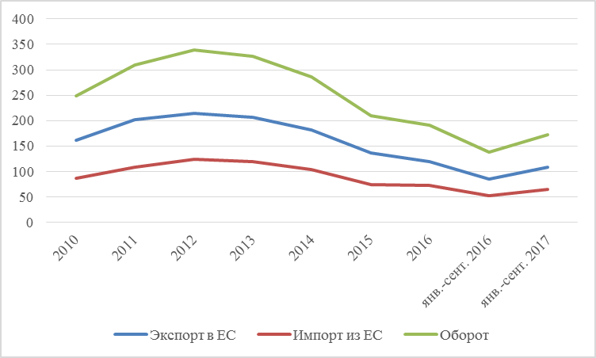
Рисунок 5 – Коэффициент соотношения внеоборотных и оборотных активов

Пример оформления списка литературы:

Нормативно-правовые акты и корпоративные документы
- Конвенция Организации Объединённых Наций против коррупции/ Принята резолюцией 58/4 Генеральной Ассамблеи от 31 октября 2003 года / http://www.un.org/ru/documents/ decl_conv/conventions/ corruption.shtml
- Федеральный закон от 27.05.2003 № 58-ФЗ (ред. От 23.05.2016) «О системе государственной службы Российской Федерации» // КонсультантПлюс / http://www.consultant.ru/document/cons_doc_LAW_42413 (дата обращения 04.06.2020).

Монографии, учебники, периодические издания на русском языке
- Григорьева, Е.М. Мировая экономика. Краткий курс для бакалавров: Учебное пособие / Е.М. Григорьева. - М.: Финансы и статистика, 2016.
- Винченко Е. М. Исследовательские методы в экономике и смежных науках // Вестник БГУ. – 2018. – №4. – С. 68-71.

Монографии, учебники, периодические издания на иностранных языках
- Blake R., Mouton J.S. The Managerial Grid: Key Orientations for Achieving Production through People. – Houston, Texas: Gulf Publishing Company, 1964. – xi, 340 p. / Pearson, 2013. – xix, 338 p. (P. 171)
- Hofstede G., Hofstede G.J., Minkov M. Culture and Organizations: Software of the Mind. Intercultural Cooperation and Its Importance for Survival. – Third edition. – N.Y.: McGraw-Hill, 2010. – xiv, 576 p. (P. 235, 277, 281)

Интернет ресурсы и другие источники:
- Министерство науки и высшего образования Российской Федерации [Электронный ресурс]. - Режим доступа: https://minobrnauki.gov.ru/, свободный. - Загл. с экрана (дата обращения: 28.04.2020).
- Научная электронная библиотека РусАрх [Электронный ресурс]. – Режим доступа: http://rusarch.ru/, свободный – (дата обращения 03.06.2020).

